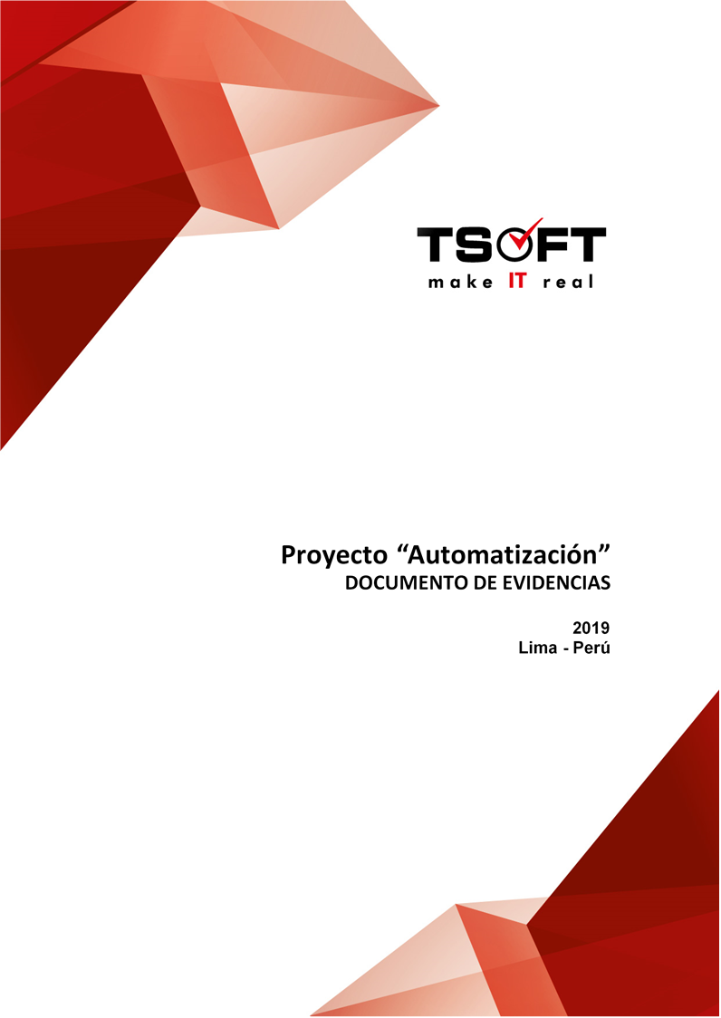  
Fecha : 06/10/2020, Hora : 06:38:56 | Se inició correctamente la página Mi Movistar con el token 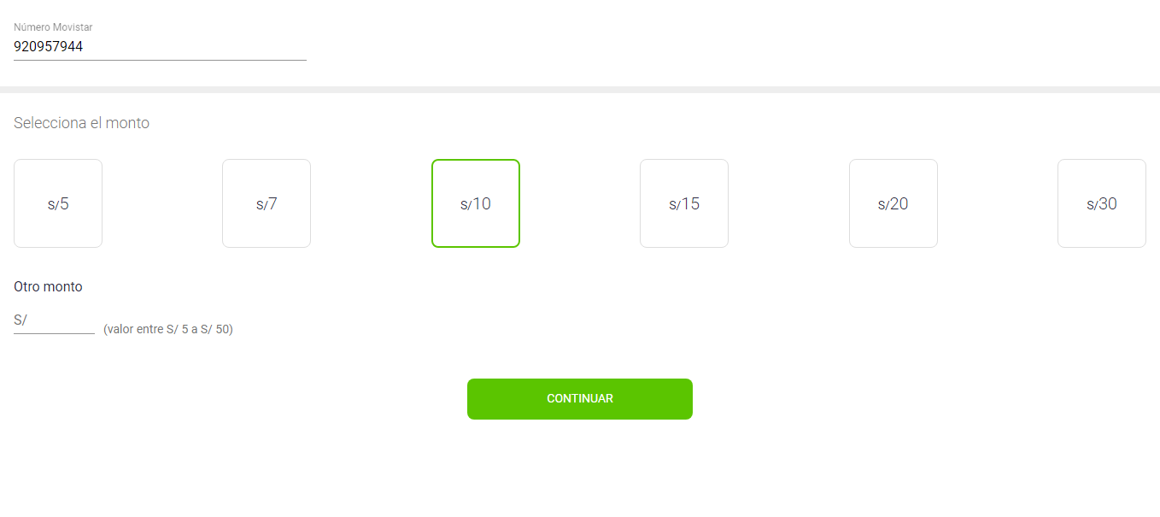  
Fecha : 06/10/2020, Hora : 06:38:58 | Se dió clic en el botón Continuar 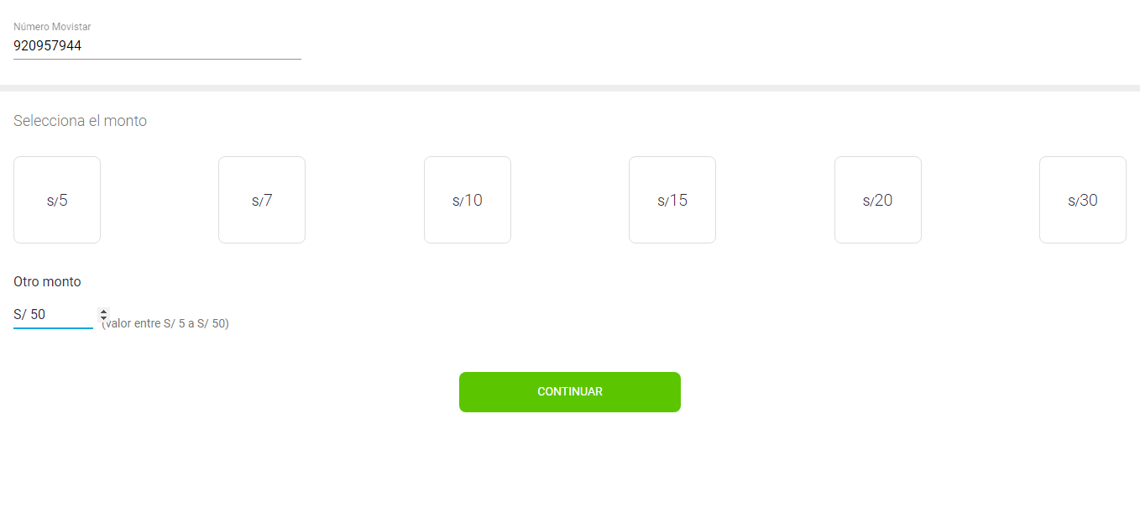  
Fecha : 06/10/2020, Hora : 06:39:12 | Se ingresa el correo: fiorellavargas04@gmail.comSe da clic en continuar   
Fecha : 06/10/2020, Hora : 06:39:28 | Se ingresó la tarjeta de crédito : 4919148107859067 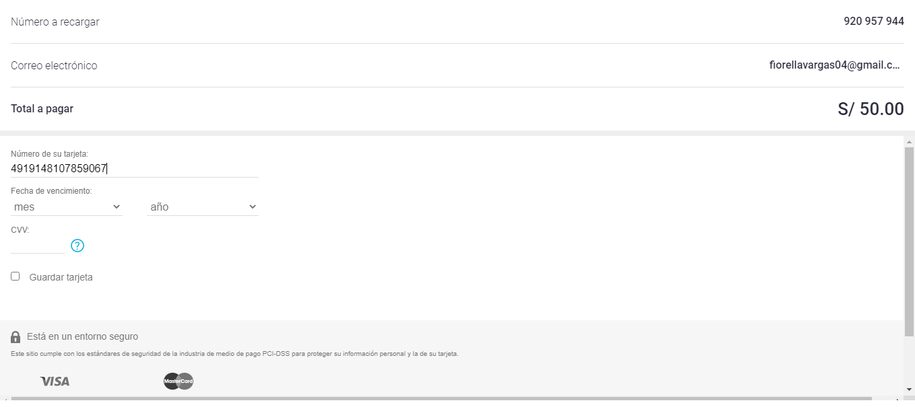  
Fecha : 06/10/2020, Hora : 06:39:30 | Se realizara la recarga con los datos de la tarjeta completos 